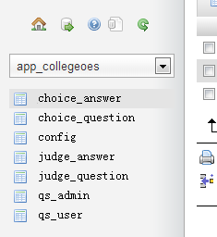

选择题由choice_question和choice_answer组成，分别用于存储选择题的题目信息和考生的答题记录。

choice_question的各列分别用于存储题目的序号（主键，自增）、分数、题目、选项ABCDE、正确答案。

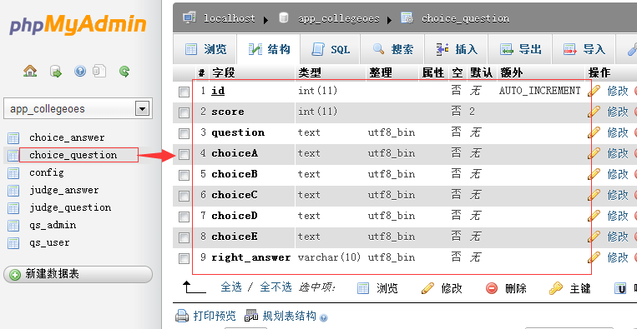

choice_answer中的user_id、ques_id、answer分别表示用户id、题目id，作为外键分别指向qs_user表中的id和choice_question表中的id，

为了提高当用户修改题目答案，即修改answer的速度，我们将user_id和ques_id作为主键，并建立索引。

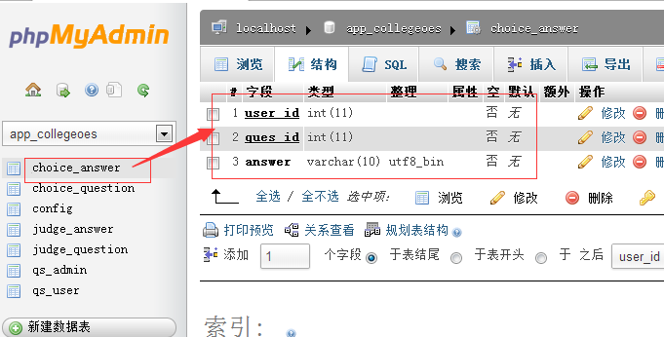

判断题部分的judge_answer和judge_question设计思路和选择题部分是一样的。

config表用户保存考试的开始和结束时间。

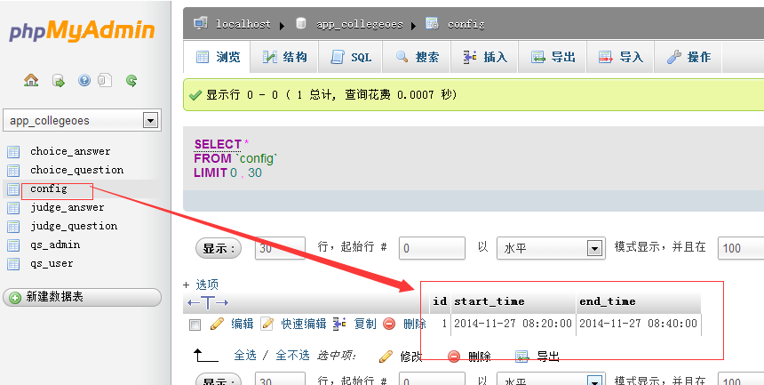

所谓的修改考试的开始和结束时间，不过是不断update这条记录罢了。

qs_admin，用户保存管理员的用户名和密码，管理员的密码加密规则是这样的。

密文 = sunstr(md5(明文+"gxdr"),5,20);

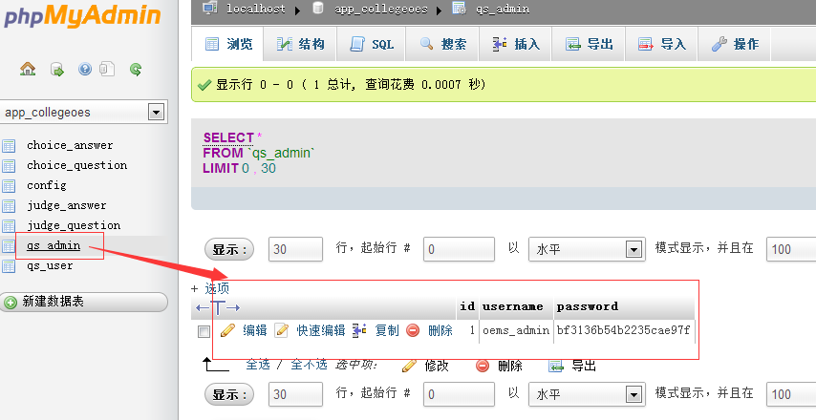

qs_user用于存储考生的信息

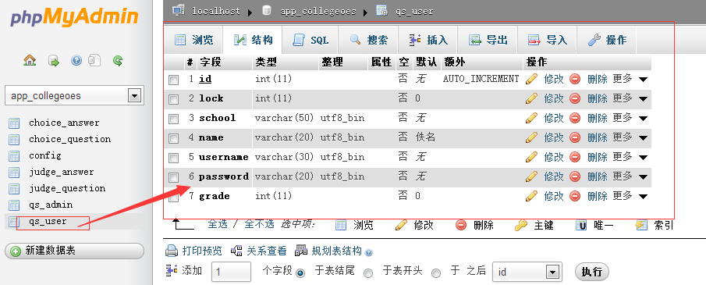

lock用户标识考生是否交卷，grade用于记录考生的成绩。